

**муниципальное автономное дошкольное образовательное учреждение**

**«Детский сад № 25»**

**Уважаемые родители (законные представители) воспитанников МАДОУ «Детский сад № 25» и гости нашего сайта, мы надеемся, что Вам у нас понравилось и приглашаем Вас оставить отзыв о нашей организации на сайте bus.gov.ru**

**Чтобы оценить УСЛОВИЯ предоставления услуг наведите**

**камеру Вашего телефона и сканируйте QR-код.**

**Перейдя по ссылке Вы сможете**

1. Оценить условия оказания услуг:

* комфорт и санитарно-гигиеническое состояние помещений
* доброжелательность и вежливость работников
* легкость получения информации о работе организации и ее точность
* легкость записи для получения услуги и своевременность ее оказания
* доступность для инвалидов

1. Оставить свое обращение,

**Ваша оценка поможет нам стать лучше и убедиться, что все хорошо**

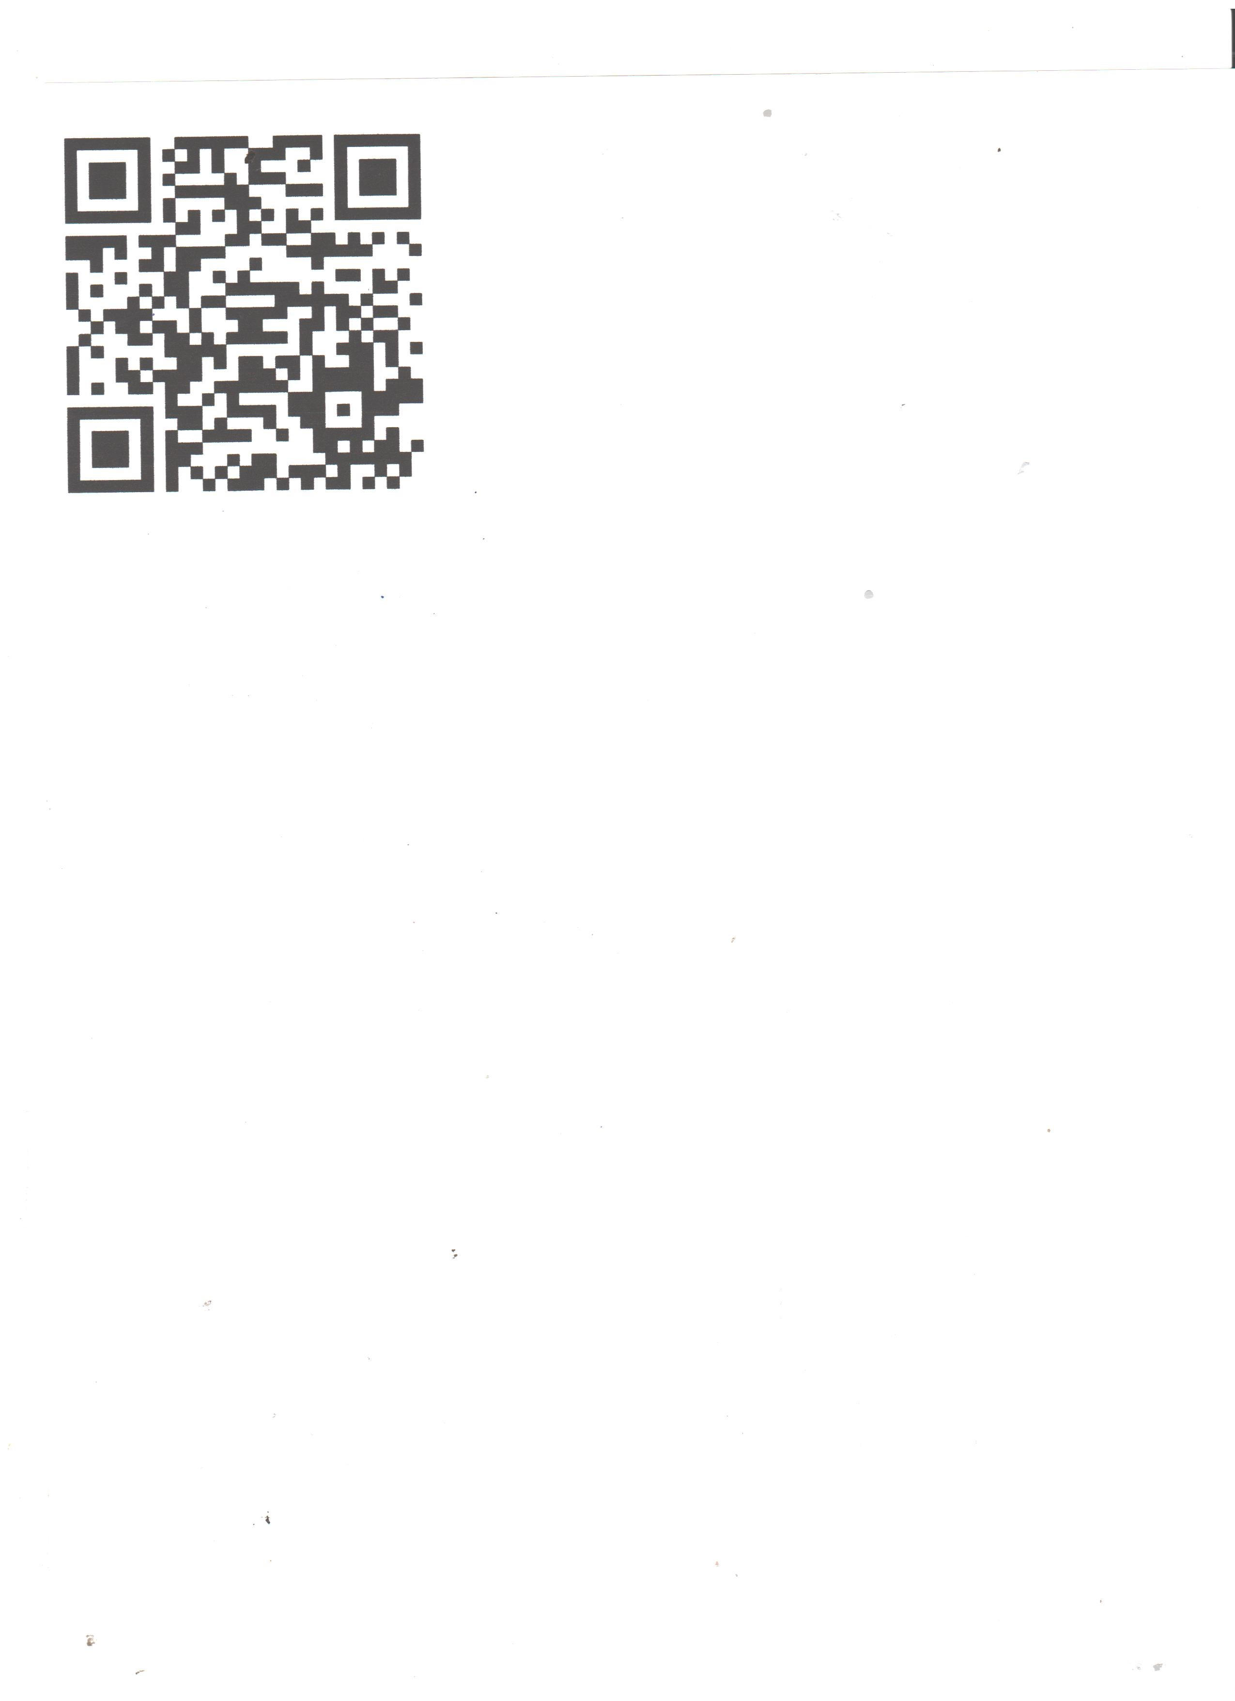

**Анкета доступна по QR-код, а также по прямой ссылке:**

**https://bus.gov.ru/qrcode/rate/412818**